
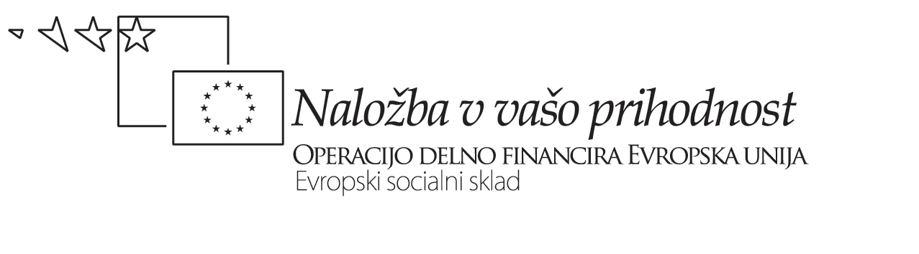

Priloga: Predloga za načrt kurikularne povezave in učno pripravo
V pomoč pri načrtovanju kurikularne priprave in pri zapisu skupne učne priprave nam je lahko naslednja predloga, združena iz obeh prej predstavljenih predlog (Katje Pavlič Škerjanc, delovni list št. 10, in Zore Rutar Ilc, besedilo z naslovom Medpredmetne in kurikularne povezave v kontekstu učnociljnega in procesnega načrtovanja in izvajanja pouka v 5.2. Zapis dejavnosti v pripravah: posamezni in skupni vstopi).
Načrt kurikularne povezave z učno pripravo
- Načrt priprave s priporočili/kriteriji kakovosti
Št. | ELEMENT |  |  |  |  |  | PRIPOROČILA
 | Skupni cilj(i):…………………………… |  |  |  |  |  | Cilji (skupni in predmetni) so skrbno izbrani in zagotavljajo dodano vrednost, zaradi katere MP-KP izvajamo (tj. »Nekaj, česar vsak predmet ali učitelj sam ne bi dosegel tako dobro.«).
 |  |  |  |  |  |  | V načrt MP-KP zapišemo samo tiste cilje, ki jih nameravamo doseči z MP-KP, in za te cilje predvidimo tudi pričakovane učne rezultate dijakov.
 |  |  |  |  |  |  | Načrtovanje začnemo z določitvijo skupnega cilja MP-KP, ki je praviloma oz. največkrat za dijaka relevantno problemsko oz. raziskovalno vprašanje in ga zapišemo na začetek načrta. Ostale cilje zapišemo v pripravo.
 | (Skupni) učni rezultati (predmetne zapišemo v pripravo):……………………………… |  |  |  |  |  | V načrtu MP-KP za pričakovane učne rezultate dijakov konkretiziramo , kako jih dijaki izkazujejo oz. jih učitelji ugotavljajo (t. i. dokazila oz. evidence). Pomembno je, da so opredeljeni zares »rezultatno«. Če so že rezultati dovolj konkretizirani, ni treba iskati dokazil oz. evidenc.
 | (Dejavnosti – zapišemo v pripravo) |  |  |  |  |  | V pripravi (glej spodaj) opredelimo za vse prič. skupne in predmetne rezultate ustrezne dejavnosti – poti do rezultatov; njihovo zaporedje naj nakazuje spoznavno pot dijakov, njihove miselne procese - pomagamo si z glagoli (priloga glagoli).
 | Vrsta povezave:…………………………. |  |  |  |  |  | Pri načrtovanju MP-KP upoštevamo morfologijo KP (glej naslednjo tabelo spodaj).
 | Povezovalni element:……………………. |  |  |  |  |  | Vsebina / koncept/ veščina / didaktični postopek / oblika ali metoda dela / dejavnost / miselni proces / kompetence
 | Vloge predmetov |  |  |  |  |  | V načrtu opredelimo vlogo vsakega predmeta (in/oz. učitelja) v MP-KP (nosilno, poudarjeno, podporno).
 | Način izvedbe:……………………………… |  |  |  |  |  | V načrtu opredelimo način izvedbe (katere cilje bomo dosegali multidisciplinarno in katere interdisciplinarno, za katere cilje bo izveden interaktivni timski pouk, kje pa le sodelovalno poučevanje, npr. skupna priprava gradiv ipd. ).
8. | Časovne dimenzije: dodamo posebno tabelo |  |  |  |  |  | Načrt KP-MP ima natančno določene časovne komponente (kako dolgo bo MP-KP trajala, kdaj se bo začela in kdaj končala, kolikšen bo obseg sodelovanja vsakega predmeta oz. učitelja, kdaj vstopajo posamezni predmeti itd.).
ENOPREDMETNE  monodisciplinarne |  |  |  |  | VEČPREDMETNE  pluridisciplinarne
INTRAdisciplinarne  znotrajpredmetne |  |  |  |  | MULTIdisciplinarne  mnogo-, raznopredmetne |  |  |  | INTERdisciplinarne  medpredmetne
navpične |  |  | vodoravne |  | navpične |  | vodoravne |  | navpične |  | vodoravne
delne |  | celovite,  prečne | delne | celovite,  prečne | delne | celovite,  prečne | delne | celovite,  prečne | delne | celovite,  prečne | delne | celovite,  prečne

- Časovni razpored / časovni načrt
Ura / dan | Predmet | Cilji / rezultati | (»Makro«)dejavnosti

- »Mikro« učna priprava na kurikularno povezavo

Skupni cilj(i):………………………………………………………………………………………
Skupni rezultat(i):…………………………………………………………………………………
Nivo posameznih vstopov – posameznih predmetov:
Pos. vstopi | Predmet A | Predmet B | Predmet C …
Prič. rezultat(i) / dosežki
Dokazi(la) / evidence
Cilji
»Mikro«dejavnosti za pouk

Nivo skupnih vstopov (skupine povezanih predmetov):
Skupni vstopi | Predmet A in B | Predmeti A, E in F
(Pričakovani skupni rezultat skupine povezanih predmetov)
(Dokazila / evidence)
(Skupni cilji skupne povezanih predm)
Skupne dejavnosti (skupin povezanih predm) za pouk
Pričakovani skupni rezultat in evidence ter cilji so tu zapisani v oklepaju, ker jih za skupne vstope ne opredeljujemo nujno posebej, če je jasno razvidno, katere skupne dejavnosti so potrebne kot prispevek h končnemu skupnemu cilju oz. rezultatu.

Shematičen primer za prikaz časovnih zaporedij za vse vstope hkrati (posamezne in skupne):
Časovna zaporedja (makroizvedbenih) dejavnosti za pouk | Predmet A | B | C | D
2 uri pri vsakem od 3 predmetov (»kolobarjenje« ali zaporednost) | Opis dejavnosti predmeta A | Opis dejavnosti predmeta B | Opis dejavnosti predmeta C
1 ura pri preostalem predmetu (npr. pri IKT ali TJ) |  |  |  | Opis dejavnosti predmeta D  (npr. zbiranje in urejanje podatkov)
4 ure pri A, B in C skupaj | Predmet  A, B in C skupaj (timsko):  opis skupnih dejavnosti predmeta A,B,C  (npr. terensko delo: opazovanje, zbiranje, urejanje podatkov, sklepanje …) | Predmet A, B in C skupaj (timsko):  opis skupnih dejavnosti  A, B,C  (npr. terensko delo: opazovanje, zbiranje, urejanje podatkov, sklepanje …) | Predmet A, B in C skupaj (timsko):  opis skupnih dejavnosti  A,B,C  (npr. terensko delo: opazovanje, zbiranje, urejanje podatkov, sklepanje …)
2 uri pri C in D skupaj |  |  | Predmet C in D skupaj  opis skupnih dejavnosti  C in D  (npr. priprava poročila) | Predmet C in D skupaj  opis skupnih dejavnosti  C in D  (npr. priprava poročila)
3 ure vsi skupaj (npr. zaključna predstavitev) | Predmeti  A, B, C in D skupaj:  opis skupnih dejavnosti  (npr. zaključna predstavitev) | Predmeti  A, B, C in D skupaj:  opis skupnih dejavnosti  (npr. zaključna predstavitev) | Predmeti  A, B, C in D skupaj:  opis skupnih dejavnosti  (npr. zaključna predstavitev) | Predmeti  A, B, C in D skupaj:  opis skupnih dejavnosti  (npr. zaključna predstavitev)

